

Název SŠ: | SOU Uherský Brod
Autor: | Ing. Jan Weiser
Název DUMu: | Značení rezistorů – pracovní sešit
Tematická oblast: | Základy elektrotechniky
Ročník: | 2.
Číslo projektu: | CZ.1.07/1.5.00/34.0369
Datum vzniku: | červenec 2012

ANOTACE
Záměrem této sady výukových materiálů je poskytnout žákům informace o základních principech elektrotechniky potřebné k snazšímu pochopení fungování složitějších elektrických a elektronických systémů v dnešních motorových vozidlech.
Jednotlivé DUMy (prezentace) v této sadě popíší postupně tematické oblasti, které jsou probírány v předmětu Elektronika.

Konkrétně tato prezentace je zaměřena na výpočet výsledných hodnot odporu, napětí a proudu rezistorů v obvodu.

Uvedení autoři, není-li uvedeno jinak, jsou autory tohoto výukového materiálu a všech jeho částí. Tento projekt je spolufinancován ESF a státním rozpočtem ČR.

Návod:
Tento pracovní list navazuje na teorii o rezistorech a klade si za cíl procvičit a zafixovat si systém značení rezistorů používaný v praxi.
Pracovní list je možné využít jak samostatné práci během vyučování, tak k samostatné domácí práci studentů."

Pracovní list

Dle značení napište hodnotu odporu s předponou ze značky a bez předpony:

1K5 | = | 1,5 kΩ | = | 1 500 Ω
82R | = |  | =
10K | = |  | =
1M | = |  | =
3K9 | = |  | =
2M2 | = |  | =
470K | = |  | =
6R8 | = |  | =
M1 | = |  | =
4R7 | = |  | =
2K2 | = |  | =

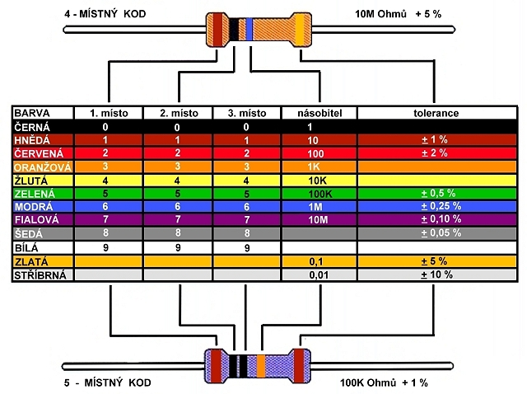

Značení pomocí proužků převeďte na hodnotu odporu:

červená | červená |  | černá | zlatá |  | 22 Ω | ± 5 %
hnědá | zelená | černá | černá | zlatá
žlutá | žlutá |  | červená | hnědá
šedá | červená | černá | oranžová | stříbrná
modrá | šedá |  | černá | červená
žlutá | fialová |  | hnědá | červená
černá | hnědá |  | oranžová | zelená
šedá | červená |  | modrá | fialová

Správné výsledky:
1K5 | = | 1,5 kΩ | = | 1 500 Ω
82R | = |  | = | 82 Ω
10K | = | 10 kΩ | = | 10 000 Ω
1M | = | 1 MΩ | = | 10 000 000 Ω
3K9 | = | 3,9 kΩ | = | 3 900 Ω
2M2 | = | 2,2 MΩ | = | 2 200 000 Ω
470K | = | 470 kΩ | = | 470 000 Ω
6R8 | = |  | = | 6,8 Ω
M1 | = | 0,1 MΩ | = | 100 000 Ω
4R7 | = |  | = | 4,7 Ω
2K2 | = | 2,2 kΩ | = | 2 200 Ω

Správné výsledky:

Značení pomocí proužků převeďte na hodnotu odporu:

červená | červená |  | černá | zlatá |  | 22 Ω | ± 5 %
hnědá | zelená | černá | černá | zlatá |  | 150 Ω | ± 5 %
žlutá | žlutá |  | červená | hnědá |  | 4 400 Ω | ± 1 %
šedá | červená | černá | oranžová | stříbrná |  | 820 kΩ | ± 10 %
modrá | šedá |  | černá | červená |  | 68 Ω | ± 2 %
žlutá | fialová |  | hnědá | červená |  | 470 Ω | ± 2 %
černá | hnědá |  | oranžová | zelená |  | 10 kΩ | ± 0,5 %
šedá | červená |  | modrá | fialová |  | 82 MΩ | ± 0,1 %

Zdroj obrázku:

AUTOR NEUVEDEN. Odpor [online]. [cit. 24.8.2012]. Dostupný na WWW: http://www.volny.cz/diody/assets/images/odportab.jpg

